1.3 函数的极限
一、相关问题
1. 假设铀的衰变函数为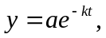 是初始时刻的质量，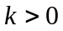为衰变系数，分析铀的变化过程；
2. 讨论变速直线运动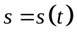的瞬时速度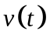的计算方法.
二、相关知识
1. 理解自变量趋于无穷时函数极限的定义，说明函数极限与数列极限的关系；
2. 叙述函数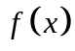在x₀处的左、右极限的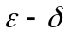定义，说明当x→x₀时函数的左、右极限与当x→x₀时函数的极限之间的关系.
3. 找一个函数，从几何直观上描述函数极限的过程.
三、练习题
1．给出下列极限的精确定义
（1）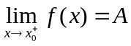 （2）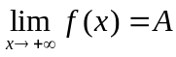
2．用函数极限的定义证明：
（1）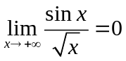 （2）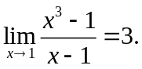
3．.讨论函数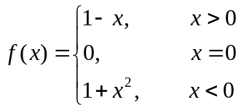在处的极限.
四、思考题
1. 讨论函数的极限时，在什么情况下应该考虑左、右极限？
2. 如果要否定函数在某一点的极限存在，有哪些方法？
五、讨论题
函数极限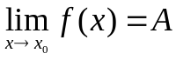与数列极限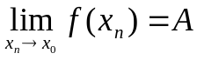（其中，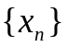为任一趋近于点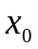的数列）有何关系？试证明之。

